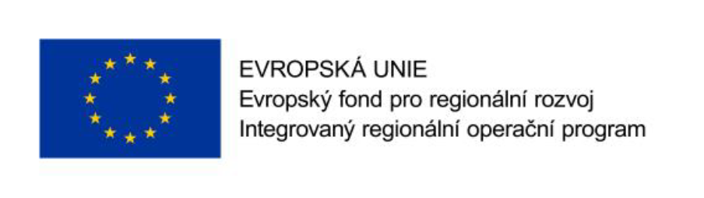

SEZNAM PODDODAVATELŮ
k veřejné zakázce malého rozsahu na dodávky podle § 27 zákona č. 134/2016 Sb., o zadávání veřejných zakázek (dále jen ,,Zákon“) pod názvem:

Bytový dům Nováčkova 38, Brno-zařízení sociálních služeb – vnitřní vybavení

Název účastníka (vč. právní formy): ….............................................................
IČ:...................................
Nehodící škrtněte:
- Účastník prohlašuje, že předmětnou veřejnou zakázku bude plnit bez využití poddodavatelů.
- Účastník prohlašuje, že při plnění předmětné veřejné zakázky využije níže uvedených poddodavatelů.

Seznam osob dle §105 odst. 1 zákona č. 134/2016 Sb. o zadávání veřejných zakázek, s jejichž pomocí hodlá dodavatel (zhotovitel) veřejnou zakázku plnit (poddodavatel)
Identifikační údaje poddodavatelské organizace |  |  | Část plnění VZ,  kterou hodlá dodavatel (zhotovitel)  zadat subdodavateli (poddodavatel) | podíl na  plnění VZ  v Kč a %
1. | Název:
1. | Sídlo/místo podnikání:
1. | Tel./fax:
1. | E-mail:
1. | IČ:
1. | DIČ:
1. | Právní forma:
1. | Osoba oprávněná jednat za dodavatele:
1. | Osoby zmocněné k dalším jednáním:

Seznam osob dle §105 odst. 1 zákona č. 134/2016 Sb. o zadávání veřejných zakázek, s jejichž pomocí hodlá dodavatel (zhotovitel) veřejnou zakázku plnit (poddodavatel)
Identifikační údaje poddodavatelské organizace |  |  | Část plnění VZ,  kterou hodlá dodavatel (zhotovitel)  zadat subdodavateli (poddodavatel) | podíl na  plnění VZ  v Kč a %
2. | Název:
2. | Sídlo/místo podnikání:
2. | Tel./fax:
2. | E-mail:
2. | IČ:
2. | DIČ:
2. | Právní forma:
2. | Osoba oprávněná jednat za dodavatele:
2. | Osoby zmocněné k dalším jednáním:

Seznam osob dle §105 odst. 1 zákona č. 134/2016 Sb. o zadávání veřejných zakázek, s jejichž pomocí hodlá dodavatel (zhotovitel) veřejnou zakázku plnit (poddodavatel)
Identifikační údaje poddodavatelské organizace |  |  | Část plnění VZ,  kterou hodlá dodavatel (zhotovitel)  zadat subdodavateli (poddodavatel) | podíl na  plnění VZ  v Kč a %
3. | Název:
3. | Sídlo/místo podnikání:
3. | Tel./fax:
3. | E-mail:
3. | IČ:
3. | DIČ:
3. | Právní forma:
3. | Osoba oprávněná jednat za dodavatele:
3. | Osoby zmocněné k dalším jednáním:

Datum, podpis a razítko:
………………………………………………

